1. หน้าจอ DIP Manu

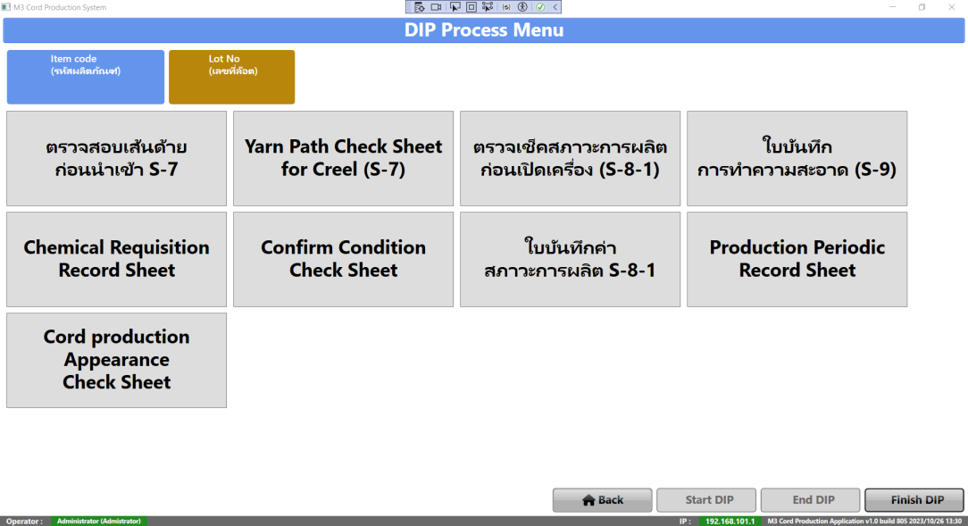

การทำงาน เมื่อเข้ามาในหน้าจอนี้ให้ทำการเรียก SP GetLastDIPPCCard เพื่อหารายการ DIP ที่ทำล่าสุดโดยหากไม่มีข้อมูล ต้องเข้าสู่หน้าจอสร้างรายการ DIP Product ใหม่ ดังรูป

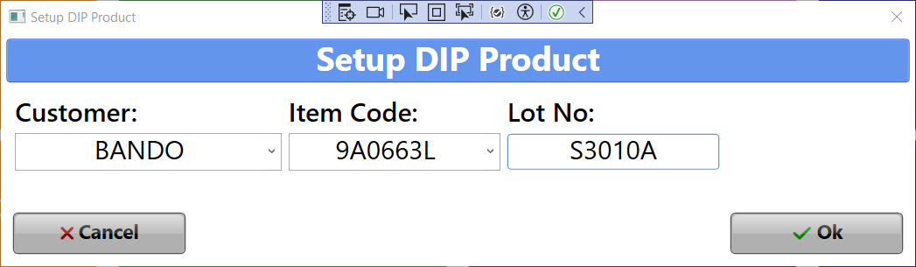

โดยเมื่อทำการกดปุ่ม OK ให้ทำการบันทึกข้อมูลโดยเรียก SP SaveDIPPCCard โดย SP SaveDIPPCCard ให้ทำการส่ง parameter จากหน้าจอ CustomerId, ProductCode, DIPLotNo และ ItemYarn ไปส่วน FinishFlag กับ DeleteFlag ให้ส่ง NULL โดยเมื่อ เรียก SP สำเร็จ แล้วกลับสู่หน้าจอ menu หลัก โดยในหน้าจอหลักต้องทำการเรียก SP GetLastDIPPCCard เพื่อหารายการ DIP ที่ทำล่าสุด ซึ่งจะต้องมีข้อมูลกลับมา 1 รายการที่สร้างไปดังรูป

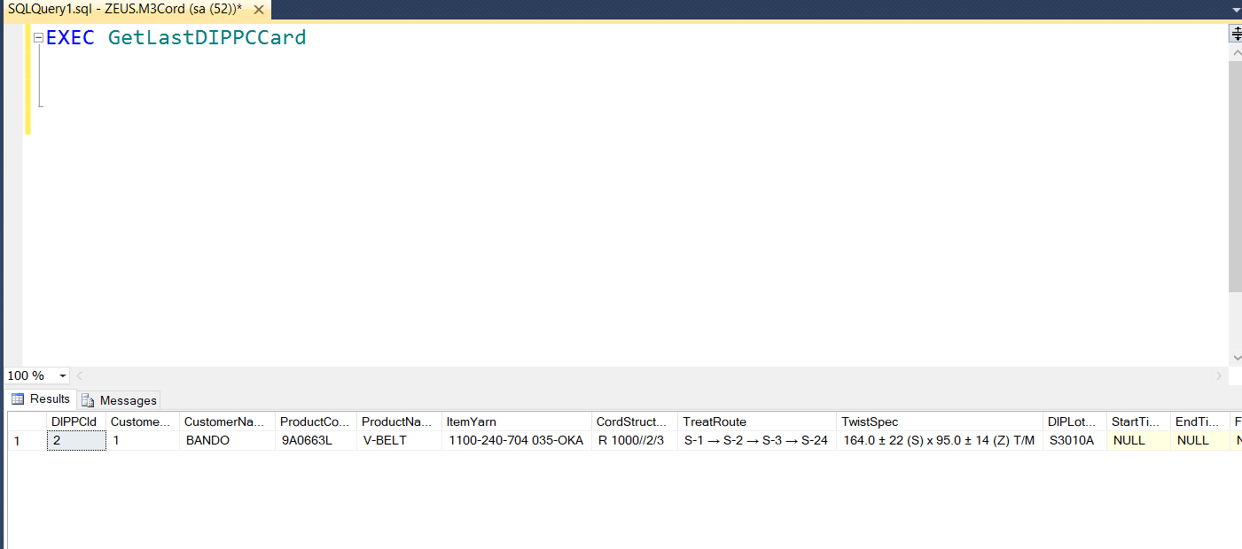

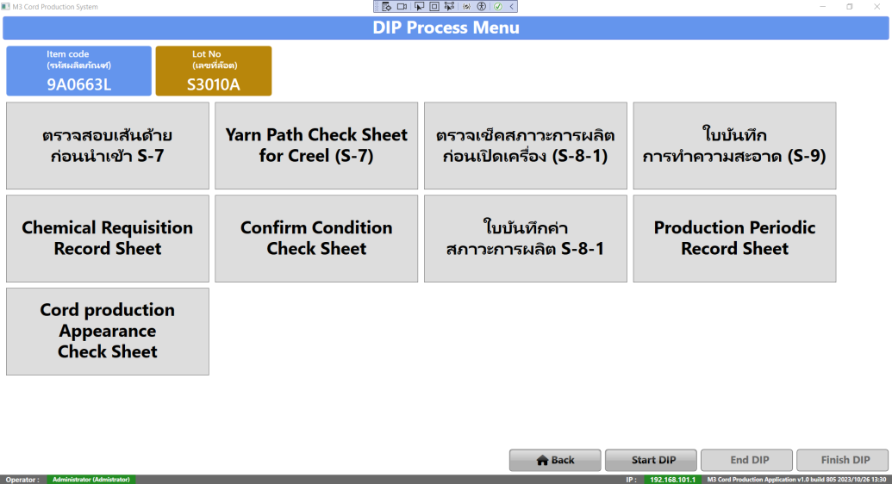

ในส่วนของ Logic ปุ่ม Start, End, Finish มีดังนี้

* หากในตอนเรียก SP GetLastDIPPCCard ไม่พบรายการ ให้ disable ทุกปุ่ม
* หากในตอนเรียก SP GetLastDIPPCCard พบ 1 รายการ ให้ตรวจสอบข้อมูลที่ได้จาก SP ดังนี้
  + ณ.ตอนนี้ ถ้ามีรายการมา ให้ enable ปุ่ม Finish ไว้ก่อนเผื่อกรณีต้องการจบการทำ DIP
  + ถ้า StartTime เป็น NULL ให้ enable Start และ disable End
  + ถ้า StartTime มีค่า ให้ disable Start และตรวจสอบ EndTime ต่อไป
    - ถ้า EndTime เป็น NULL ให้ enable End
    - ถ้า EndTime มีค่าให้ disable End

1. หน้าจอ ตรวจเส้นด้ายก่อนเข้า S7

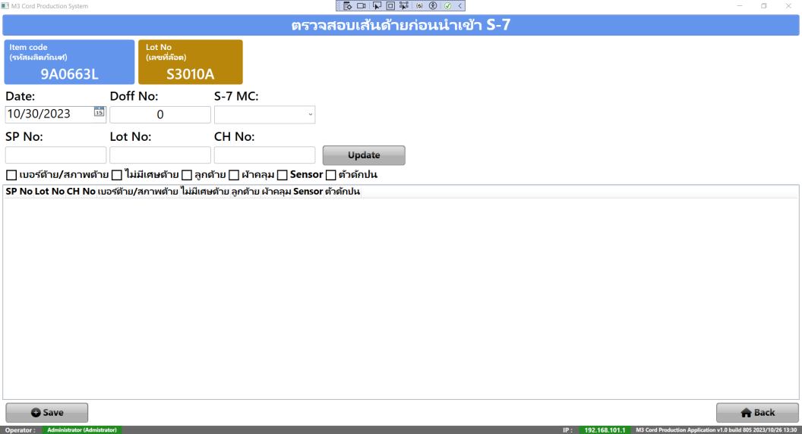

เมื่อเข้าหน้าจอให้ทำการเรียก SP GetDIPMCs เพื่อหาข้อมูลเครื่องจักร S7 โดยส่ง parameter ProcessName = ‘S-7’ และ MCCode เป็น NULL แต่หากรู้เลข MCCode โดยตรวจสอบจาก LotNo ถ้าลงท้ายด้วย A ให้ MCCode เป็น ‘S-7-1’ และถ้า LotNo ลงท้ายด้วย B ให้ MCCode เป็น ‘S-7-2’ เพื่อให้ได้ข้อมูล MC มาเลยโดยที่ user ไม่ต้องเลือกเครื่องจักรเอง

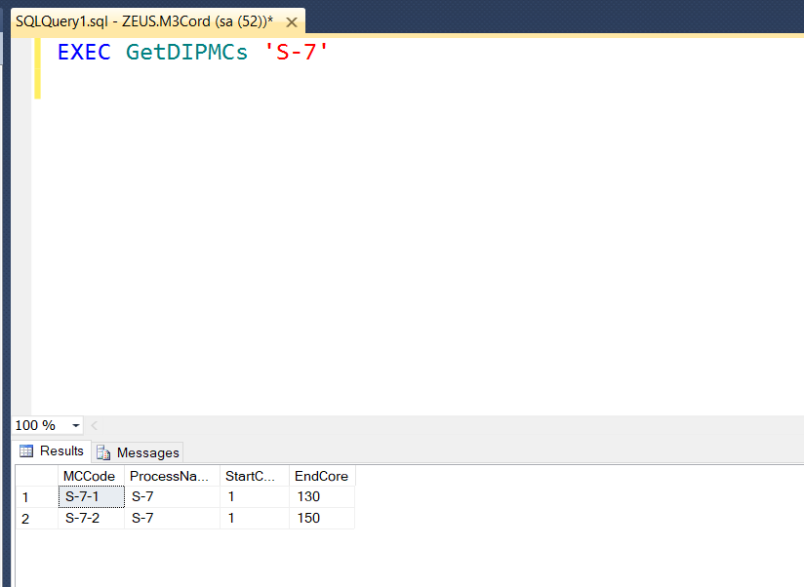

จากนั้นเรียก SP GetLastDIPPCCard เพื่อหารายการ DIP ล่าสุด โดย ตัวเลข DIPPCId ที่ได้ จะเอาไปใช้ในการเรียก SP ที่เกี่ยวข้องต่อไป

เมื่อแสดงหน้าจอ ให้วันที่เป็นวันที่ปัจจุบัน และตัว MC แต่ละตัวจะมีข้อมูล StartCore และ EndCore เป็นตัวบอกว่าเริ่มจากแกนไหน ถึงแกนไหน ถ้ารู้ว่าใช้ MC ตัวไหนจากการเลือก หรือได้จาก LotNo ก็ให้สร้าง ตัว checkbox ตามจำนวน Core ของ เครื่องจักร ดังรูป

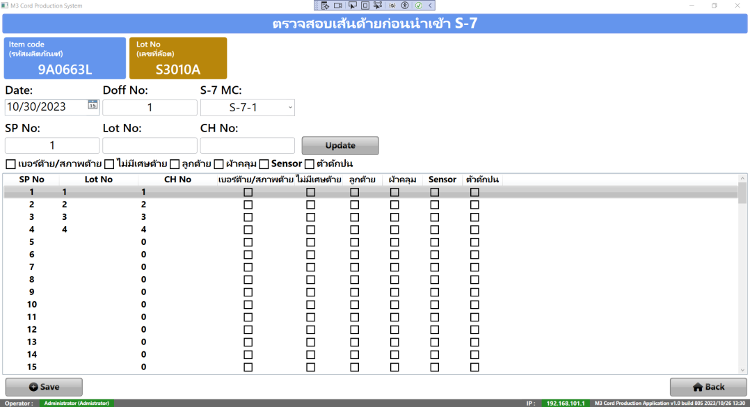

จากนั้นให้ทำการเรียก SP GetDIPMaterialCheckSheets โดยส่ง DIPPCId ที่ได้ก่อนหน้านี้ เพื่อดูว่าล่าสุดนั้น มีการบันทึกข้อมูลค้างอยู่หรือไม่ ในกรณีที่ยังไม่มีรายการใดเลย ให้ทำการสร้างรายการใหม่ ซึ่ง ค่า MaterialCheckId จะเป็น NULL

แต่หากมีรายการไปแล้วต้องทำการ เอาค่า ไปเรียก SP GetDIPMaterialCheckSheetItems โดยส่ง MaterialCheckId ที่ได้จาก SP ก่อนหน้าไป เพื่อทำการดูว่าบันทึกค่าการ check อะไรไปบ้าง แล้วให้ทำการนำมา update check box บนหน้าจอด้านบน

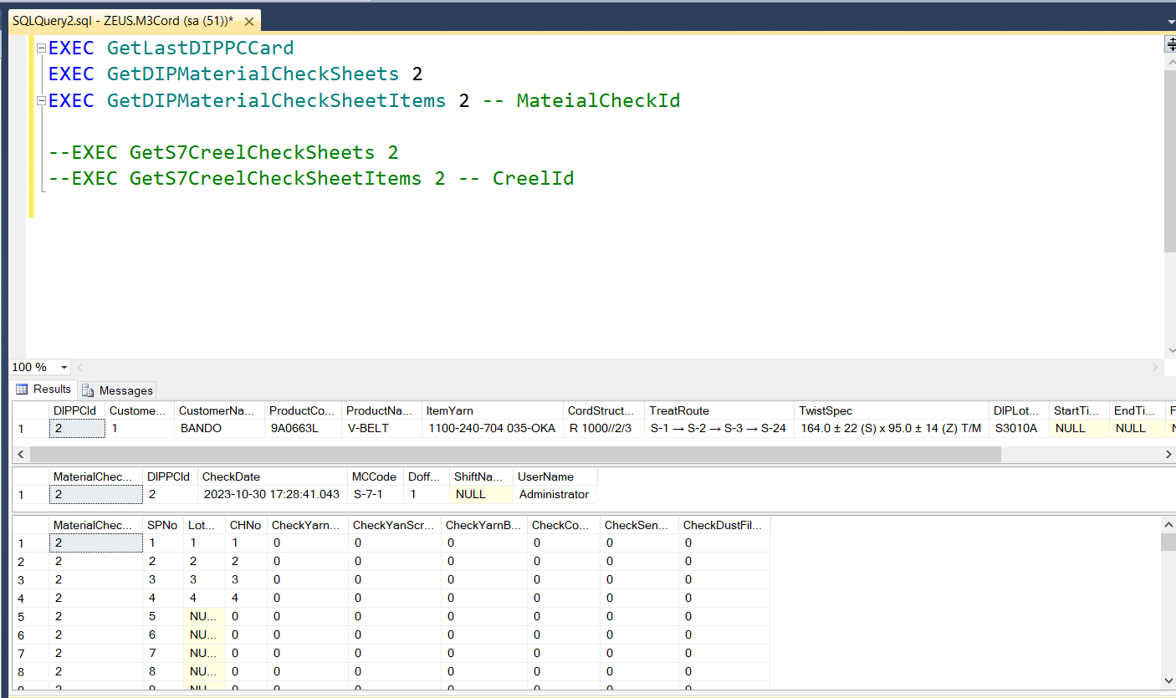

รูป SP GetDIPMaterialCheckSheets, GetDIPMaterialCheckSheetItems

จากนั้นเมื่อ user ทำการป้อนข้อมูล แต่ละ SP แล้ว ตอนกด Save ให้ทำการบันทึกข้อมูล CheckDate, DoffNo, MCCode จากหน้าจอโดยเรียก SP SaveDIPMaterialCheckSheet ซึ่งหากเป็นรายการสร้างใหม่ SP จะส่ง Ouput parameter MaterialCheckId กลับมาให้ โดย parameter ShiftName ให้เป็น NULL ส่วน UserName ให้เป็น FullName ของ user ปัจจุบัน

หลังจากนั้นให้เอา Id ที่ได้วน loop ตาม SP ทั้งหมด แล้วส่งข้อมูลไป save โดยเรียก SP SaveDIPMaterialCheckSheetItem โดยให้ใช้ MaterialCheckId ที่ได้จากการเรียก SP ก่อนหน้านี้ในกรณีสร้างใหม่

1. Yarn Patch Check Sheet for Creel S7

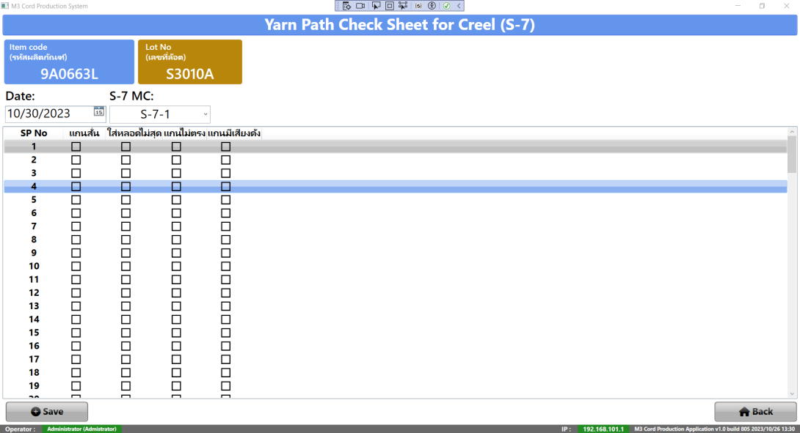

เมื่อเข้าหน้าจอให้ทำการเรียก SP GetDIPMCs เพื่อหาข้อมูลเครื่องจักร S7 โดยส่ง parameter ProcessName = ‘S-7’ และ MCCode เป็น NULL แต่หากรู้เลข MCCode โดยตรวจสอบจาก LotNo ถ้าลงท้ายด้วย A ให้ MCCode เป็น ‘S-7-1’ และถ้า LotNo ลงท้ายด้วย B ให้ MCCode เป็น ‘S-7-2’ เพื่อให้ได้ข้อมูล MC มาเลยโดยที่ user ไม่ต้องเลือกเครื่องจักรเอง

เมื่อแสดงหน้าจอ ให้วันที่เป็นวันที่ปัจจุบัน และตัว MC แต่ละตัวจะมีข้อมูล StartCore และ EndCore เป็นตัวบอกว่าเริ่มจากแกนไหน ถึงแกนไหน ถ้ารู้ว่าใช้ MC ตัวไหนจากการเลือก หรือได้จาก LotNo ก็ให้สร้าง ตัว checkbox ตามจำนวน Core ของ เครื่องจักร ดังรูปด้านบน

จากนั้นให้ทำการเรียก SP GetS7CreelCheckSheets โดยส่ง DIPPCId ที่ได้ก่อนหน้านี้ เพื่อดูว่าล่าสุดนั้น มีการบันทึกข้อมูลค้างอยู่หรือไม่ ในกรณีที่ยังไม่มีรายการใดเลย ให้ทำการสร้างรายการใหม่ ซึ่ง ค่า CreelId จะเป็น NULL

แต่หากมีรายการไปแล้วต้องทำการ เอาค่า ไปเรียก SP GetS7CreelCheckSheetItems โดยส่ง CreelId ที่ได้จาก SP ก่อนหน้าไป เพื่อทำการดูว่าบันทึกค่าการ check อะไรไปบ้าง แล้วให้ทำการนำมา update check box บนหน้าจอ



จากนั้นเรียก SP GetLastDIPPCCard เพื่อหารายการ DIP ล่าสุด โดย ตัวเลข DIPPCId ที่ได้ จะเอาไปใช้ในการเรียก SP ที่เกี่ยวข้องต่อไป

เมื่อแสดงหน้าจอ ให้วันที่เป็นวันที่ปัจจุบัน และตัว MC แต่ละตัวจะมีข้อมูล StartCore และ EndCore เป็นตัวบอกว่าเริ่มจากแกนไหน ถึงแกนไหน ถ้ารู้ว่าใช้ MC ตัวไหนจากการเลือก หรือได้จาก LotNo ก็ให้สร้าง ตัว checkbox ตามจำนวน Core ของ เครื่องจักร ดังรูป

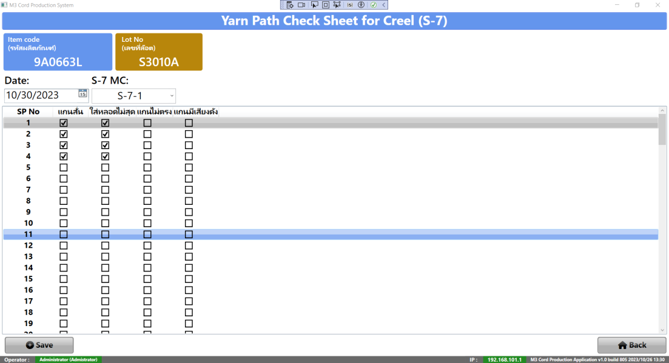

จากนั้นให้ทำการเรียก SP GetS7CreelCheckSheets โดยส่ง DIPPCId ที่ได้ก่อนหน้านี้ เพื่อดูว่าล่าสุดนั้น มีการบันทึกข้อมูลค้างอยู่หรือไม่ ในกรณีที่ยังไม่มีรายการใดเลย ให้ทำการสร้างรายการใหม่ ซึ่ง ค่า CreelId จะเป็น NULL

แต่หากมีรายการไปแล้วต้องทำการ เอาค่า ไปเรียก SP GetS7CreelCheckSheetItems โดยส่ง CreelId ที่ได้จาก SP ก่อนหน้าไป เพื่อทำการดูว่าบันทึกค่าการ check อะไรไปบ้าง แล้วให้ทำการนำมา update check box บนหน้าจอ

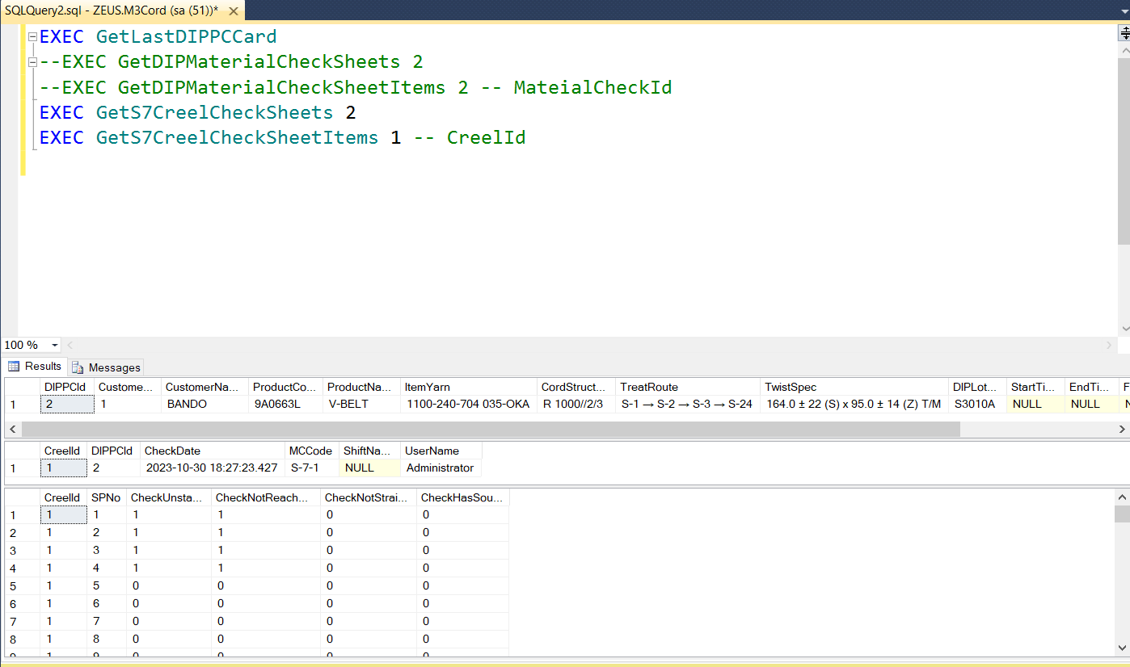

รูป จาก SP GetS7CreelCheckSheets, GetS7CreelCheckSheetItems

จากนั้นเมื่อ user ทำการป้อนข้อมูล แต่ละ SP แล้ว ตามรูป

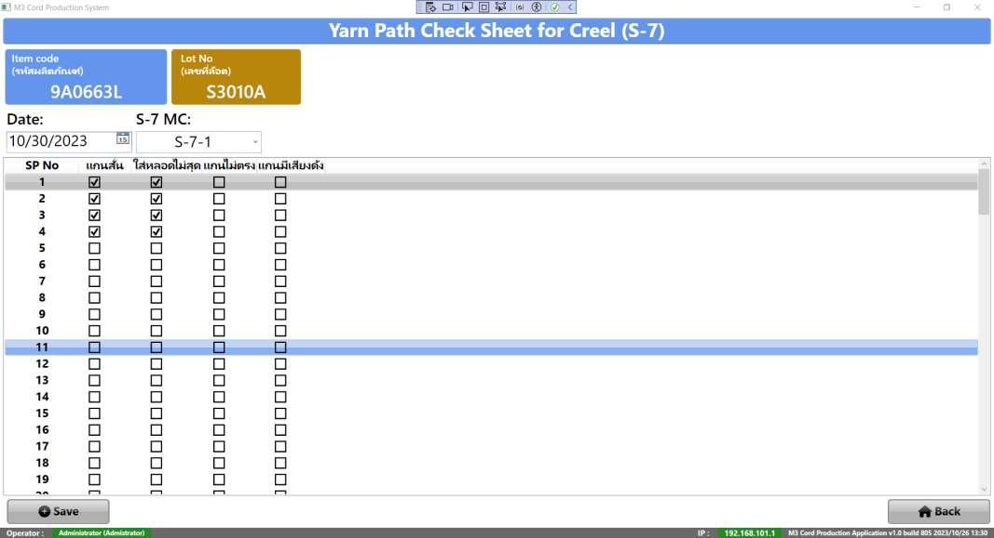

ตอนกด Save ให้ทำการบันทึกข้อมูล CheckDate, MCCode จากหน้าจอโดยเรียก SP SaveS7CreelCheckSheet ซึ่งหากเป็นรายการสร้างใหม่ SP จะส่ง Ouput parameter CreelId กลับมาให้ โดย parameter ShiftName ให้เป็น NULL ส่วน UserName ให้เป็น FullName ของ user ปัจจุบัน

หลังจากนั้นให้เอา Id ที่ได้วน loop ตาม SP ทั้งหมด แล้วส่งข้อมูลไป save โดยเรียก SP SaveS7CreelCheckSheetItem โดยให้ใช้ CreelId ที่ได้จากการเรียก SP ก่อนหน้านี้ในกรณีสร้างใหม่

1. ใบบันทึกการทำความสะอาด S9

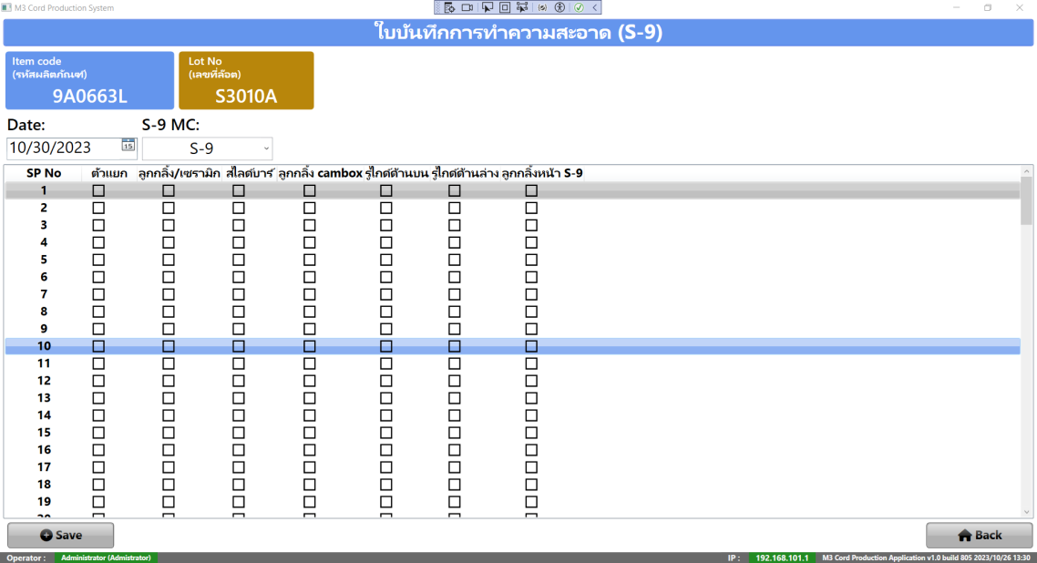

เมื่อเข้าหน้าจอให้ทำการเรียก SP GetDIPMCs เพื่อหาข้อมูลเครื่องจักร S9 โดยส่ง parameter ProcessName = ‘S-9’ และ MCCode เป็น NULL

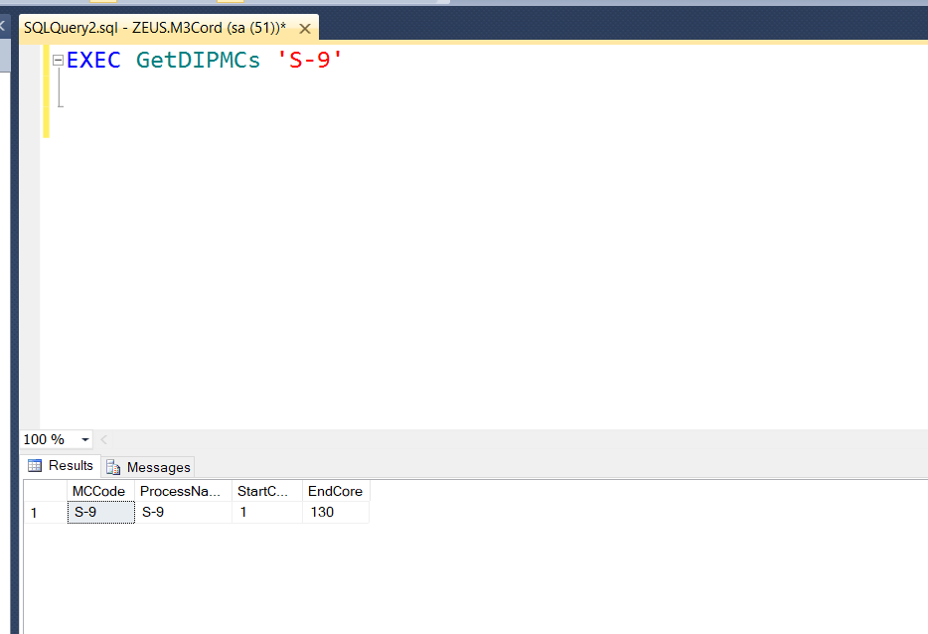

จากนั้นเรียก SP GetLastDIPPCCard เพื่อหารายการ DIP ล่าสุด โดย ตัวเลข DIPPCId ที่ได้ จะเอาไปใช้ในการเรียก SP ที่เกี่ยวข้องต่อไป

เมื่อแสดงหน้าจอ ให้วันที่เป็นวันที่ปัจจุบัน และตัว MC แต่ละตัวจะมีข้อมูล StartCore และ EndCore เป็นตัวบอกว่าเริ่มจากแกนไหน ถึงแกนไหน ถ้ารู้ว่าใช้ MC ตัวไหนจากการเลือก หรือได้จาก LotNo ก็ให้สร้าง ตัว checkbox ตามจำนวน Core ของ เครื่องจักร ดังรูป

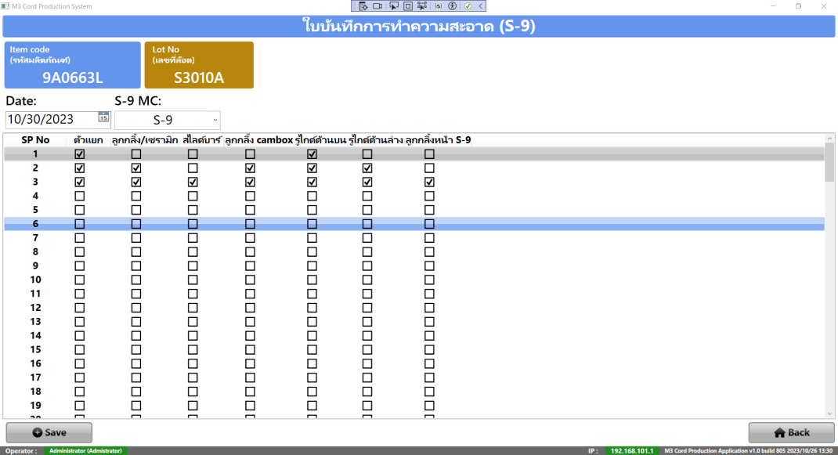

จากนั้นให้ทำการเรียก SP GetS9CleanCheckSheets โดยส่ง DIPPCId ที่ได้ก่อนหน้านี้ เพื่อดูว่าล่าสุดนั้น มีการบันทึกข้อมูลค้างอยู่หรือไม่ ในกรณีที่ยังไม่มีรายการใดเลย ให้ทำการสร้างรายการใหม่ ซึ่ง ค่า CleanId จะเป็น NULL

แต่หากมีรายการไปแล้วต้องทำการ เอาค่า ไปเรียก SP GetS9CleanCheckSheetItems โดยส่ง CleanId ที่ได้จาก SP ก่อนหน้าไป เพื่อทำการดูว่าบันทึกค่าการ check อะไรไปบ้าง แล้วให้ทำการนำมา update check box บนหน้าจอด้านบน

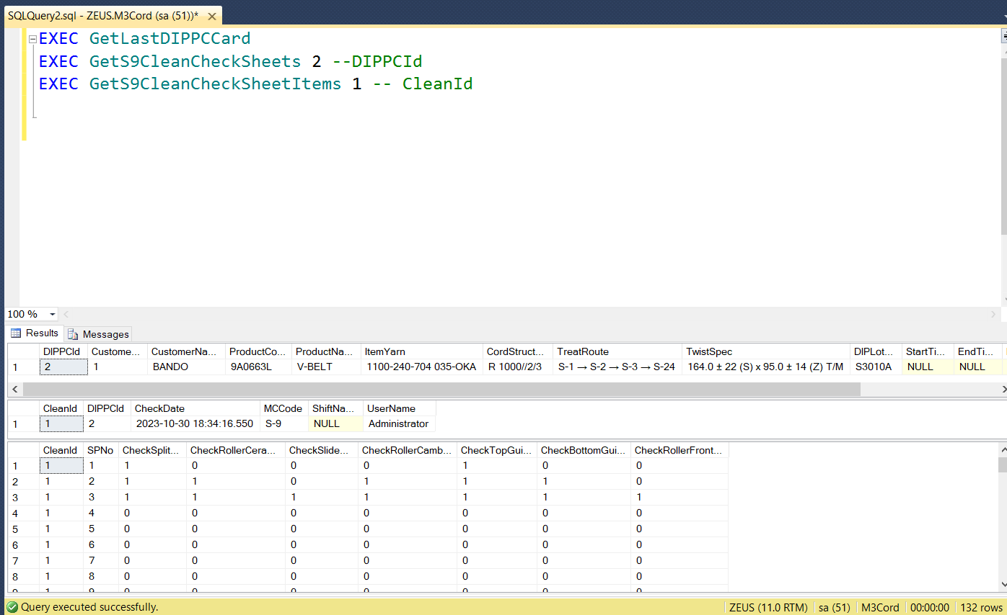

รูป SP GetS9CleanCheckSheets, GetS9CleanCheckSheetItems

จากนั้นเมื่อ user ทำการป้อนข้อมูล แต่ละ SP แล้ว ตอนกด Save ให้ทำการบันทึกข้อมูล CheckDate, MCCode จากหน้าจอโดยเรียก SP SaveS9CleanCheckSheet ซึ่งหากเป็นรายการสร้างใหม่ SP จะส่ง Ouput parameter CleanId กลับมาให้ โดย parameter ShiftName ให้เป็น NULL ส่วน UserName ให้เป็น FullName ของ user ปัจจุบัน

หลังจากนั้นให้เอา Id ที่ได้วน loop ตาม SP ทั้งหมด แล้วส่งข้อมูลไป save โดยเรียก SP SaveS9CleanCheckSheetItem โดยให้ใช้ CleanId ที่ได้จากการเรียก SP ก่อนหน้านี้ในกรณีสร้างใหม่

1. Cord Product Appearance Check Sheeet

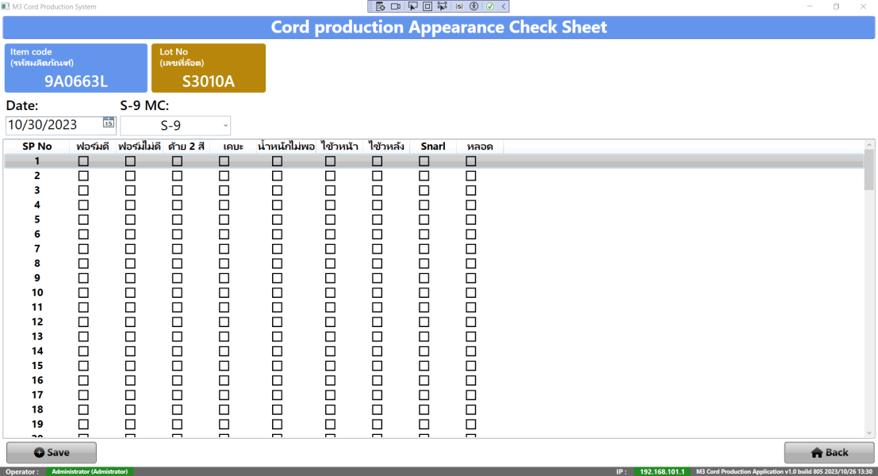

เมื่อเข้าหน้าจอให้ทำการเรียก SP GetDIPMCs เพื่อหาข้อมูลเครื่องจักร S9 โดยส่ง parameter ProcessName = ‘S-9’ และ MCCode เป็น NULL



จากนั้นเรียก SP GetLastDIPPCCard เพื่อหารายการ DIP ล่าสุด โดย ตัวเลข DIPPCId ที่ได้ จะเอาไปใช้ในการเรียก SP ที่เกี่ยวข้องต่อไป

เมื่อแสดงหน้าจอ ให้วันที่เป็นวันที่ปัจจุบัน และตัว MC แต่ละตัวจะมีข้อมูล StartCore และ EndCore เป็นตัวบอกว่าเริ่มจากแกนไหน ถึงแกนไหน ถ้ารู้ว่าใช้ MC ตัวไหนจากการเลือก หรือได้จาก LotNo ก็ให้สร้าง ตัว checkbox ตามจำนวน Core ของ เครื่องจักร ดังรูป

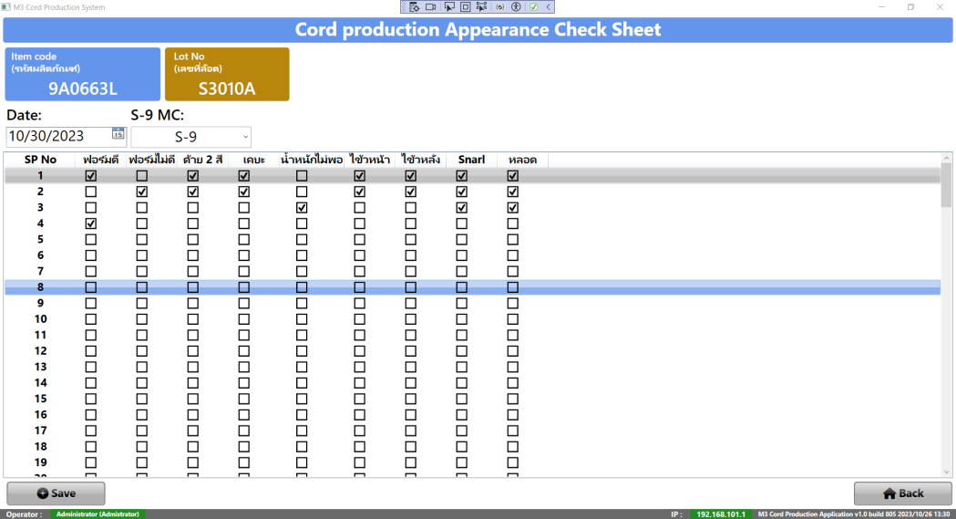

จากนั้นให้ทำการเรียก SP GetS9AppearanceCheckSheets โดยส่ง DIPPCId ที่ได้ก่อนหน้านี้ เพื่อดูว่าล่าสุดนั้น มีการบันทึกข้อมูลค้างอยู่หรือไม่ ในกรณีที่ยังไม่มีรายการใดเลย ให้ทำการสร้างรายการใหม่ ซึ่ง ค่า AppearId จะเป็น NULL

แต่หากมีรายการไปแล้วต้องทำการ เอาค่า ไปเรียก SP GetS9AppearanceCheckSheetItems โดยส่ง AppearId ที่ได้จาก SP ก่อนหน้าไป เพื่อทำการดูว่าบันทึกค่าการ check อะไรไปบ้าง แล้วให้ทำการนำมา update check box บนหน้าจอด้านบน

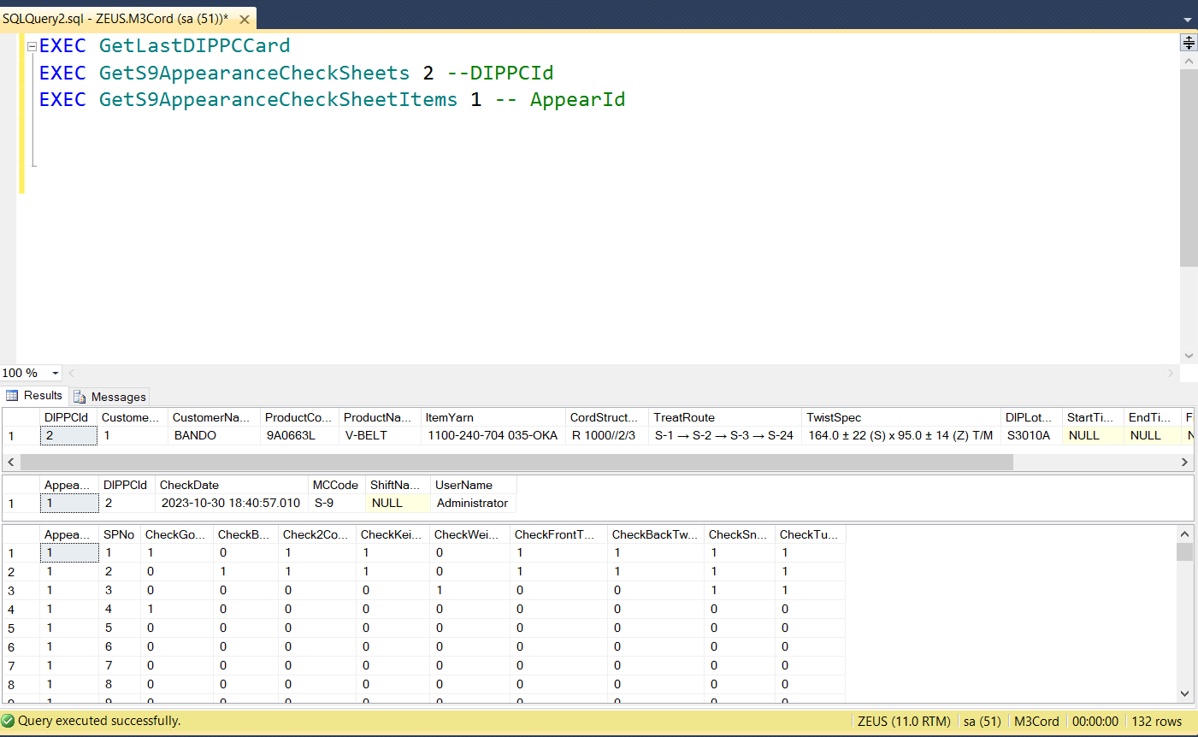

รูป SP GetS9AppearanceCheckSheets, GetS9AppearanceCheckSheetItems

จากนั้นเมื่อ user ทำการป้อนข้อมูล แต่ละ SP แล้ว ตอนกด Save ให้ทำการบันทึกข้อมูล CheckDate, MCCode จากหน้าจอโดยเรียก SP SaveS9AppearanceCheckSheet ซึ่งหากเป็นรายการสร้างใหม่ SP จะส่ง Ouput parameter AppearId กลับมาให้ โดย parameter ShiftName ให้เป็น NULL ส่วน UserName ให้เป็น FullName ของ user ปัจจุบัน

หลังจากนั้นให้เอา Id ที่ได้วน loop ตาม SP ทั้งหมด แล้วส่งข้อมูลไป save โดยเรียก SP SaveS9AppearanceCheckSheetItem โดยให้ใช้ AppearId ที่ได้จากการเรียก SP ก่อนหน้านี้ในกรณีสร้างใหม่

1. zzz